

Praha, 23. 10. 2013

TZ_Měsíc v růžové pokračoval v OC Letňany i tento víkend, podpořit jej přišel Ben Cristovao
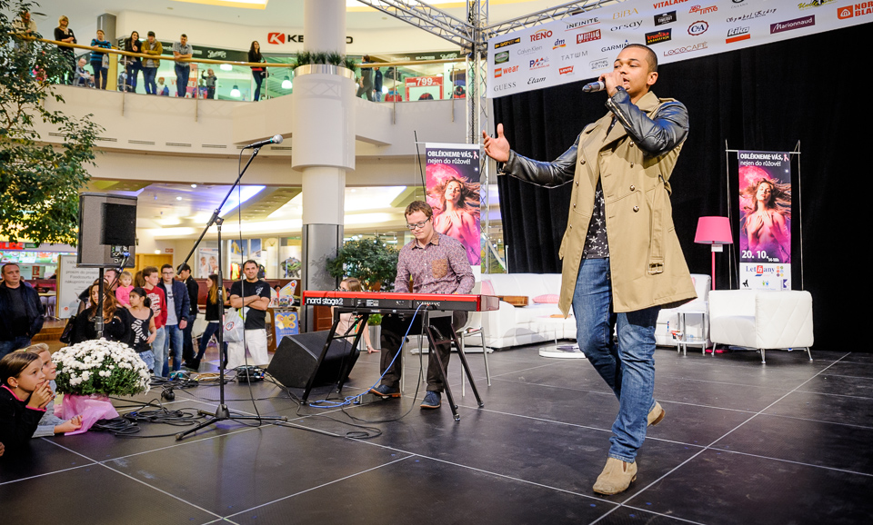

Akce Měsíc v růžové je v OC Letňany ve spolupráci s Mamma HELP měsícem ve znamení aktivní podpory boje proti rakovině prsu. Dobrou věc podpořila za interprety Championship Music v říjnu již Markéta Jakšlová z Verony společně s MC Jacobem ze skupiny Skyline. 20. října se k nim přidal také Ben Cristovao.

V neděli 20. října se v odpoledních hodinách uskutečnila módní přehlídka podzimních a zimních kolekcí s výběrem těch nejzajímavějších kousků z nabídky značek OC Letňany. Tuto show ozvláštnili kromě herečky Veroniky Freimanové svým vystoupením hned dva výjimeční hudební hosté. Jedním z nich byla Karolína Ruppert, která s dětským sborem Ptáčata zazpívala několik roztomilých písní. Dalším hostem pak byl zpěvák Ben Cristovao. Ten společně s Michalem Šupákem, klávesistou dnes již bohužel zaniklých Charlie Straight, připravil speciální akustickou verzi jeho singlu Úžasná, která nenechala chladnou ani jednu z přihlížejících dam.

Nedělní módní přehlídkou provázel nadějný zpěvák Pavel Callta, který společně s Benem Cristovao předal vítězi tipovací soutěže klíčky od nového Citroenu C4 Picasso. Ten mu bude na celý víkend, a navíc s plnou nádrží, patřit. Vítěz, stejně jako i ostatní návštěvníci, aktivně podpořil akci Měsíc v růžové a přispěl do kasičky umístěné v obchodním centru.

Mamma HELP je sítí center, která se již od roku 1999 snaží více upozornit na riziko rakoviny prsu a především ženám poskytnout pomoc a potřebné informace.

Autorem fotografií je Petr Klapper.

.

